
HYGÉIA

INFORMAÇÕES DA TELA DE LOGIN / LOGOUT

- A tela de login e logout terá uma animação, para a troca de telas. Semelhante ao exemplo no link abaixo.

Link:
EXEMPLO DE TROCA DE TELA.

A tela de cadastro foi dívida em etapas para não ter muita coisa no formulário.

NA PRIMEIRA TELA:

O usuário irar colocar o CPF ( que é o novo número do cartão do SUS ) e também irá colocar o e-mail.

Na barra de texto do CPF:

1.O Javascript deve fazer uma “máscara” quando o usuário digitar o CPF.

Exemplo:

O usuário digita : 12345678910

O Javascript mostra automaticamente: 123.456.789-10

É também deve limitar o número de dígitos para 11, ou seja , o usuário não pode colocar mais que 11 dígitos.

2. O Javascript deve validar o CPF.

Caso o CPF digitado for inválido, o Javascript deixa a borda da barra vermelha e exibe abaixo da barra essa mensagem escrita no documento:

Mensagem: ”CPF inválido”.

Caso o CPF digitado for válido, o número digitado deve ficar verde e deve haver uma troca de ícones , do ícone de humano para um ícone verde.

NA SEGUNDA TELA:
O usuário irar colocar o código de 5 digitos enviado para o email colocado anteriormente.

Nos 5 quadrados dos dígitos:

1.O Javascript deve validar o código enviado para o email do usuário.

Obs: como eu sei que isso vai dar um trabalho do cão e com certeza vai prescisar de outra línguagem pra isso, vocês podem “simular” o código no Javascript mesmo, e na hora de apresentar só adiciona o código que tá armazenado.

Se o código não tiver os 5 dígitos corretos, o Javascript deve deixar as bordas dos quadrados vermelhas e exibir essa mensagem embaixo deles:

Mensagem: “código inválido”.

Se o código estiver correto , ele prossegue para a próxima tela.

NA TERCEIRA TELA:

O usuário irá colocar o whatsapp duas vezes.

Nas barras de whatsapp:

1.O Javascript deve fazer uma “máscara” para o número digitado.

Exemplo:

O usuário digita:
98912345678.

O Javascript mostra na tela:

(98) 91234-5678.

Obs: aqui vocês também podem simular um número, na hora de apresentar só coloca o número.

2. O Javascript deve verificar se os números digitados na primeira barra são iguais aos digitados na segunda barra , caso não for , o Javascript deixa a borda da barra vermelha e exibe essa mensagem no documento:

Mensagem “verifique se os valores estão digitados corretamente”.

NA QUARTA TELA:

O usuário deve criar uma senha forte de no minino 8 dígitos.

Nas barras de senha:

1.O Javascript deve verificar se em ambas as barras , as senhas são iguais em: número, formato ( maiúsculas e/ ou minúsculas ) ,vê se tem pelo menos 2 números de 0 a 9 e vê se tem pelo menos 1 símbolo.

No total são 12 caracteres no máximo e no minimo são 8 caracteres , os outros dois podem ser número, símbolo e letras.

Exemplo: @Ricardo778.

Após a senha , pode aparecer um outro arquivo HTML. (Isso vcs podem ver depois de amanhã).

- Esse é o tamanho dos elementos dos formulários:

Formulário de cadrastro.

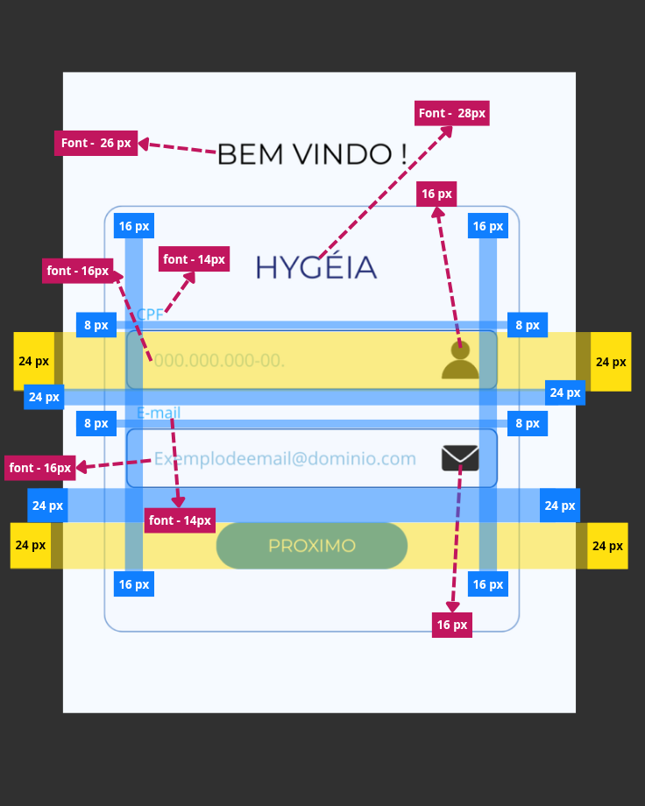
Formulário de whatsapp
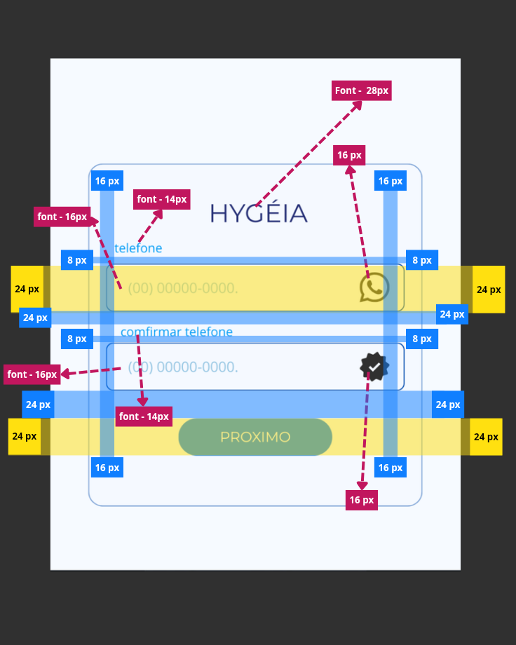
Formulário de senha
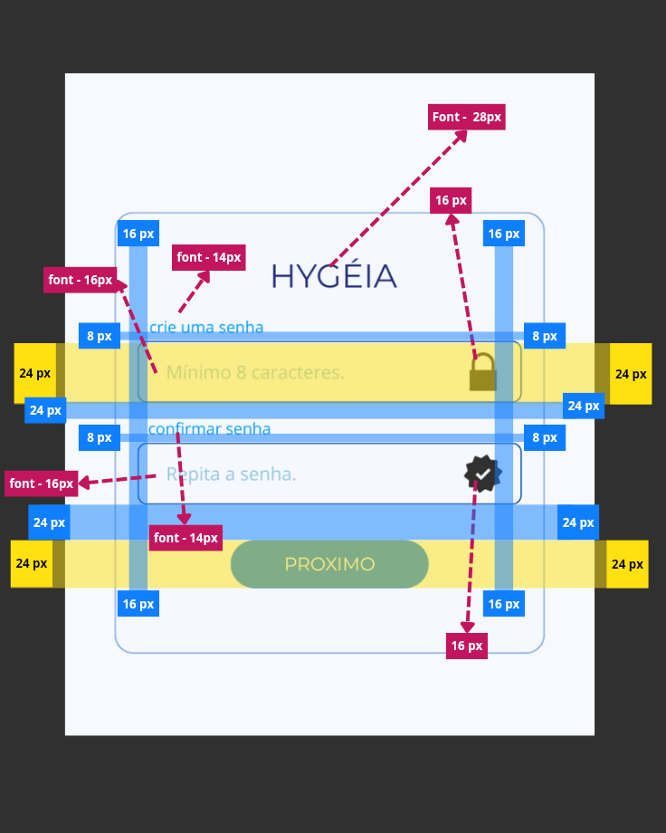
Formulário de código
